LKP 6 — Morfologi
Syafiq Syadidul Azmi — G6401231075

Langkah 1 — Load Citra
import cv2
import matplotlib.pyplot as plt
import numpy as np
img = cv2.imread('tomato.jpeg')
rgb = cv2.cvtColor(img, cv2.COLOR_BGR2RGB)
hsv = cv2.cvtColor(img, cv2.COLOR_BGR2HSV)
h, s, v = cv2.split(hsv)
Import library yang dibutuhkan: cv2 (OpenCV) untuk pengolahan citra, matplotlib untuk visualisasi, dan numpy untuk operasi array.
cv2.imread() membaca file gambar tomato.jpeg dalam format BGR. Kemudian dikonversi ke RGB (untuk ditampilkan dengan matplotlib) dan ke HSV (untuk segmentasi). cv2.split() memisahkan citra HSV menjadi 3 channel: H (Hue/warna), S (Saturation/kejenuhan), V (Value/kecerahan).
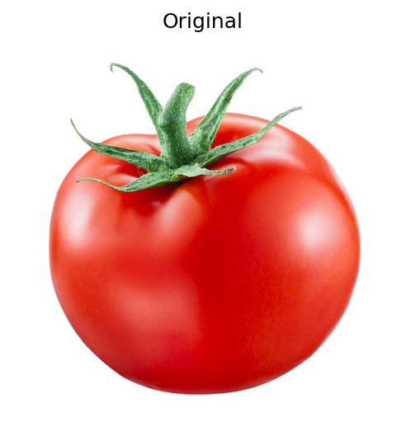

Langkah 2 — Analisis Channel HSV & Histogram
fig, axes = plt.subplots(2, 3, figsize=(15, 7))
for i, (ch, name) in enumerate(zip([h, s, v], ['H', 'S', 'V'])):
axes[0, i].imshow(ch, cmap='gray')
axes[0, i].set_title(f'Channel {name}')
axes[1, i].hist(ch.ravel(), bins=256, range=[0, 256], color='black')
axes[1, i].set_title(f'Histogram {name}')
Menampilkan visualisasi tiap channel (H, S, V) beserta histogramnya dalam grid 2x3. Baris atas menampilkan citra grayscale tiap channel, baris bawah menampilkan distribusi intensitas pikselnya.
Pemilihan color space HSV karena channel H langsung merepresentasikan jenis warna — cocok untuk segmentasi objek berwarna spesifik seperti tomat merah. Dari histogram H, terlihat spike besar di sekitar 0-15 yang merupakan piksel merah tomat. Histogram S menunjukkan tomat memiliki saturasi tinggi (jenuh), background putih saturasi rendah. Histogram V menunjukkan keduanya sama-sama terang.
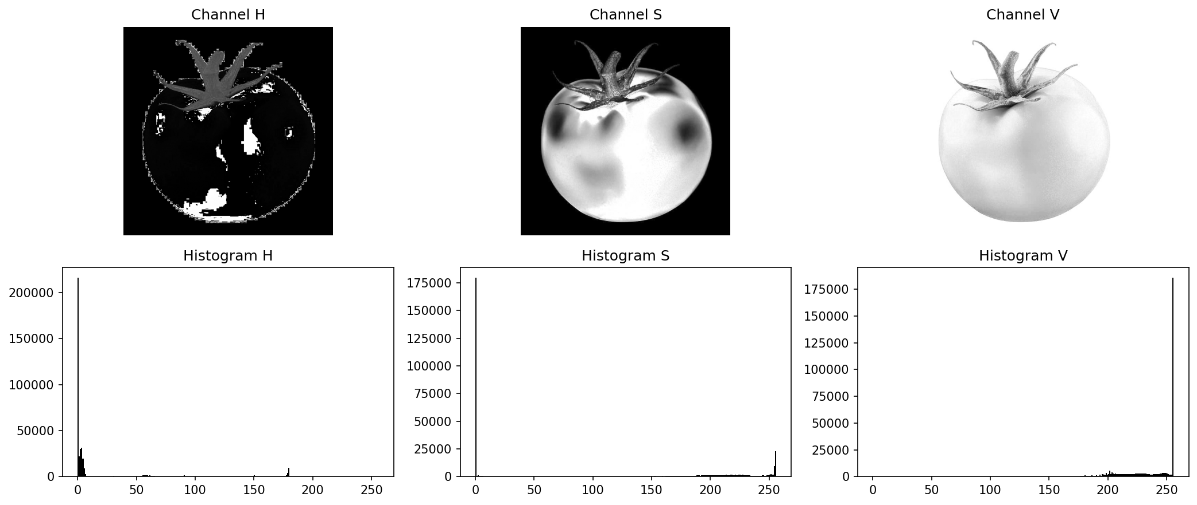

Langkah 3 — Thresholding HSV
mask1 = cv2.inRange(hsv, np.array([0, 27, 40]), np.array([15, 255, 255]))
mask2 = cv2.inRange(hsv, np.array([165, 27, 40]), np.array([179, 255, 255]))
binary = cv2.bitwise_or(mask1, mask2)
cv2.inRange() membuat mask biner: piksel yang berada dalam rentang [lower, upper] bernilai 255 (putih), sisanya 0 (hitam).
Digunakan 2 range karena channel H bersifat melingkar — warna merah ada di dua ujung: 0-15 (merah-oranye) dan 165-179 (merah-magenta). mask1 menangkap merah di ujung kiri, mask2 di ujung kanan. Keduanya digabung dengan bitwise_or sehingga semua piksel merah tercakup.
S minimum = 27 untuk membuang piksel yang terlalu pudar (highlight/background putih). V minimum = 40 untuk membuang piksel terlalu gelap (bayangan).

Langkah 4 — Morfologi: Erosi dan Dilasi
k_erosi = cv2.getStructuringElement(cv2.MORPH_ELLIPSE, (3, 3))
k_dilasi = cv2.getStructuringElement(cv2.MORPH_ELLIPSE, (5, 5))
erosi = cv2.erode(binary, k_erosi)
dilasi = cv2.dilate(erosi, k_dilasi)
hasil = cv2.bitwise_and(rgb, rgb, mask=dilasi)
cv2.getStructuringElement() membuat kernel (structuring element) berbentuk ellipse. Kernel erosi berukuran 3x3 — cukup kecil untuk menghilangkan noise tanpa mengikis objek terlalu banyak.
cv2.erode() mengecilkan area putih pada citra biner — noise kecil di tepi objek hilang. cv2.dilate() melebarkan kembali area putih — mengembalikan bentuk yang terkikis erosi sekaligus menutup celah kecil di dalam objek. Kernel dilasi 5x5 sengaja lebih besar dari erosi agar bentuk objek pulih sepenuhnya.
cv2.bitwise_and() menerapkan mask hasil dilasi ke citra RGB original — piksel yang sesuai mask ditampilkan, sisanya hitam. Ini adalah hasil segmentasi akhir.
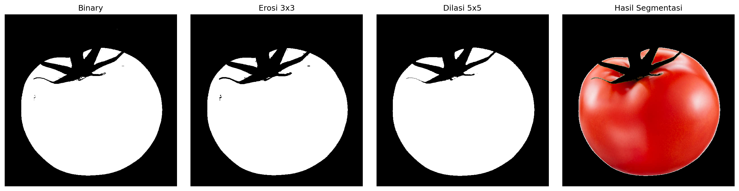

Langkah 5 — Variasi Ukuran Kernel dan Iterasi
configs = [
(3, 3, 1, 1), # erosi 3x3, dilasi 3x3
(3, 5, 1, 1), # erosi 3x3, dilasi 5x5 ← pilihan akhir
(5, 5, 1, 1), # erosi 5x5, dilasi 5x5
(5, 7, 1, 1), # erosi 5x5, dilasi 7x7
(3, 5, 2, 1), # erosi 3x3 2 iter, dilasi 5x5
(3, 5, 1, 2), # erosi 3x3, dilasi 5x5 2 iter
]
for row, (ke_s, kd_s, ie, id_) in enumerate(configs):
ke = cv2.getStructuringElement(cv2.MORPH_ELLIPSE, (ke_s, ke_s))
kd = cv2.getStructuringElement(cv2.MORPH_ELLIPSE, (kd_s, kd_s))
er = cv2.erode(binary, ke, iterations=ie)
dl = cv2.dilate(er, kd, iterations=id_)
seg = cv2.bitwise_and(rgb, rgb, mask=dl)
configs berisi 6 kombinasi parameter: (ukuran_kernel_erosi, ukuran_kernel_dilasi, iterasi_erosi, iterasi_dilasi). Loop menguji tiap kombinasi secara berurutan untuk membandingkan hasilnya.
getStructuringElement() membuat kernel ellipse sesuai ukuran yang ditentukan. erode() dan dilate() menerima parameter iterations untuk mengulang operasi beberapa kali.
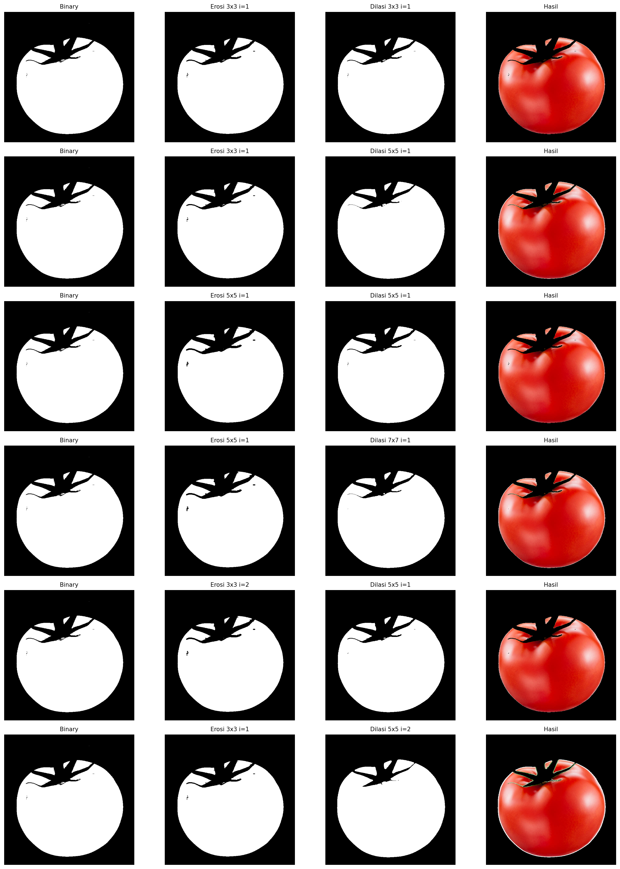

Pengaruh Perubahan Kernel
- Kernel kecil (3x3): detail tepi terjaga, tapi noise kecil masih bisa tersisa.
- Kernel besar (5x5, 7x7): noise lebih bersih, tapi tepi objek terkikis/melebar berlebihan.
- Iterasi erosi tinggi: objek makin menyusut, bagian tipis bisa hilang.
- Iterasi dilasi tinggi: objek membesar, bisa melebar melewati batas asli.

Kesimpulan — Alasan Pemilihan Kernel Akhir
Dipilih erosi 3x3 (1 iterasi) + dilasi 5x5 (1 iterasi) karena: erosi 3x3 cukup untuk menghilangkan noise kecil tanpa mengikis objek; dilasi 5x5 mengembalikan bentuk yang terkikis sekaligus menutup celah; masing-masing 1 iterasi sudah memberikan hasil bersih dan natural.

